乌头植物

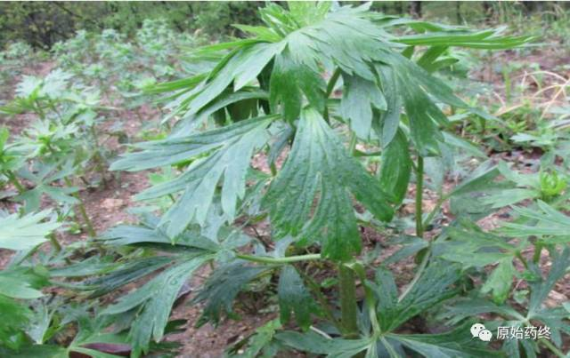

川乌（下图引用谢宗万老师图片）

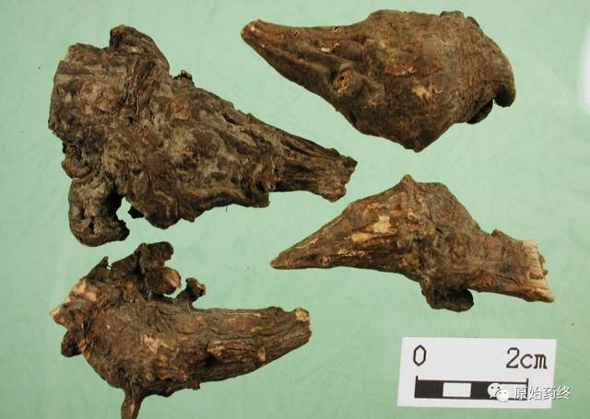

乌头子根与母根（图片为梁老师于08年6月在四川江油采挖）在此引用，深表感恩！

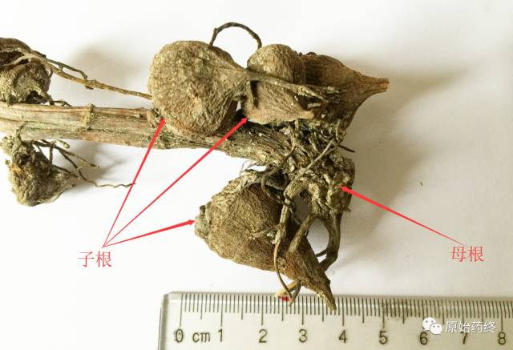

# ****下面为2020版中国药典标准****

# ****川乌****

Chuɑnwu

ACONITI RADIX

本品为毛茛科植物乌头Aconitum carmichaelii Debx.的干燥母根。6月下旬至8月上旬采挖，除去子根、须根及泥沙，晒干。

**【性状】** 本品呈不规则的圆锥形，稍弯曲，顶端常有残茎，中部多向一侧膨大，长2～7.5cm，直径1.2～2.5cm。表面棕褐色或灰棕色，皱缩，有小瘤状侧根及子根脱离后的痕迹。质坚实，断面类白色或浅灰黄色，形成层环纹呈多角形。气微，味辛辣、麻舌。

**【鉴别】** （1）本品横切面：后生皮层为棕色木栓化细胞；皮层薄壁组织偶见石细胞，单个散在或数个成群，类长方形、方形或长椭圆形，胞腔较大；内皮层不甚明显。韧皮部散有筛管群；内侧偶见纤维束。形成层类多角形。其内外侧偶有1至数个异型维管束。木质部导管多列，呈径向或略呈"V"形排列。髓部明显。薄壁细胞充满淀粉粒。

粉末灰黄色。淀粉粒单粒球形、长圆形或肾形，直径3～22μm；复粒由2～15分粒组成。石细胞近无色或淡黄绿色，呈类长方形、类方形、多角形或一边斜尖，直径49～117μm，长113～280μm，壁厚4～13μm，壁厚者层纹明显，纹孔较稀疏。后生皮层细胞棕色，有的壁呈瘤状增厚突入细胞腔。导管淡黄色，主为具缘纹孔，直径29～70μm，末端平截或短尖，穿孔位于端壁或侧壁，有的导管分子粗短拐曲或纵横连接。

（2）取本品粉末5g，加氨试液2ml润湿，加乙醚30ml，超声处理30分钟，滤过，滤液挥干，残渣加二氯甲烷1ml使溶解，作为供试品溶液。另取乌头双酯型生物碱对照提取物，加异丙醇-三氯甲烷（1:1）混合溶液制成每1ml各含3mg的混合溶液，作为对照提取物溶液。照薄层色谱法（通则0502）试验，吸取上述两种溶液各10μl，分别点于同一硅胶G薄层板上，以正己烷-乙酸乙酯-甲醇（6.4:3.6:1）为展开剂，置氨蒸气预饱和20分钟的展开缸内，展开，取出，晾干，喷以稀碘化铋钾试液，置日光下检视。供试品色谱中，在与对照提取物色谱相应位置上，显相同颜色的斑点。

**【检查】** **水分** 不得过12.0%（通则0832第二法）。

**总灰分**  不得过9.0%（通则2302）。

**酸不溶性灰分**  不得过2.0%（通则2302）。

**【含量测定】** 照高效液相色谱法（通则0512）测定。

**色谱条件与系统适用性试验** 以十八烷基硅烷键合硅胶为填充剂；以乙腈为流动相A，以0.2%冰醋酸溶液（三乙胺调节pH值至6.20）为流动相B，按下表中的规定进行梯度洗脱；检测波长为235nm。理论板数按新乌头碱峰计算应不低于2000。

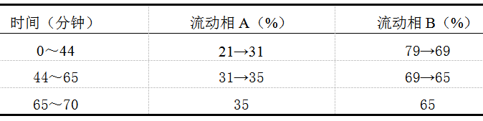

**对照提取物溶液的制备** 取乌头双酯型生物碱对照提取物（已标示新乌头碱、次乌头碱和乌头碱的含量）20mg，精密称定，置10ml量瓶中，加0.01%盐酸甲醇溶液使溶解并稀释至刻度，摇匀，即得。

**标准曲线的制备** 精密量取上述对照提取物溶液各1ml，分别置2ml、5ml、10ml、25ml量瓶中，加0.01%盐酸甲醇溶液稀释至刻度，摇匀。分别精密量取对照提取物溶液及上述系列浓度对照提取物溶液各10μl，注入液相色谱仪，测定，以对照提取物中相当于新乌头碱、次乌头碱和乌头碱的浓度为横坐标，相应色谱峰的峰面积值为纵坐标，绘制标准曲线。

**测定法** 取本品粉末（过三号筛）约2g，精密称定，置具塞锥形瓶中，加氨试液3ml，精密加入异丙醇-乙酸乙酯（1:1）混合溶液50ml，称定重量，超声处理（功率300W，频率40kHz；水温在25℃以下）30分钟，放冷，再称定重量，用异丙醇-乙酸乙酯（1:1）混合溶液补足减失的重量，摇匀，滤过。精密量取续滤液25ml， 40℃以下减压回收溶剂至干，残渣加0.01%盐酸甲醇溶液使溶解，转移至5ml量瓶中，并稀释至刻度，摇匀，滤过，精密吸取10μl，注入液相色谱仪，测定，按标准曲线计算，即得。

本品按干燥品计算，含乌头碱（C34H47NO11）、次乌头碱（C33H45NO10）和新乌头碱（C33H45NO11）的总量应为0.050%～0.17%。

**饮片**

**【炮制】** **生川乌**  除去杂质。用时捣碎。

**【性状】** **【鉴别】** **【检查】** **【含量测定】** 同药材。

**【性味与归经】** 辛、苦，热；有大毒。归心、肝、肾、脾经。

**【功能与主治】** 祛风除湿，温经止痛。用于风寒湿痹，关节疼痛，心腹冷痛，寒疝作痛及麻醉止痛。

**【用法与用量】** 一般炮制后用。

**【注意】** 生品内服宜慎；孕妇禁用；不宜与半夏、瓜蒌、瓜蒌子、瓜蒌皮、天花粉、川贝母、浙贝母、平贝母、伊贝母、湖北贝母、白蔹、白及同用。

**【贮藏】** 置通风干燥处，防蛀。

乌头植物



川乌（下图引用谢宗万老师图片）



乌头子根与母根（图片为梁老师于08年6月在四川江油采挖）在此引用，深表感恩！



泥附子干品（上部凹槽为芽痕，易被误认为茎痕当为川乌）

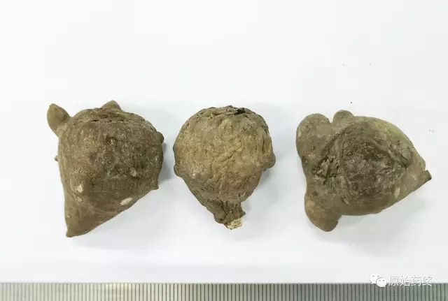

# ****下面为2020版中国药典标准****

# ****川乌****

Chuɑnwu

ACONITI RADIX

本品为毛茛科植物乌头Aconitum carmichaelii Debx.的干燥母根。6月下旬至8月上旬采挖，除去子根、须根及泥沙，晒干。

**【性状】** 本品呈不规则的圆锥形，稍弯曲，顶端常有残茎，中部多向一侧膨大，长2～7.5cm，直径1.2～2.5cm。表面棕褐色或灰棕色，皱缩，有小瘤状侧根及子根脱离后的痕迹。质坚实，断面类白色或浅灰黄色，形成层环纹呈多角形。气微，味辛辣、麻舌。

**【鉴别】** （1）本品横切面：后生皮层为棕色木栓化细胞；皮层薄壁组织偶见石细胞，单个散在或数个成群，类长方形、方形或长椭圆形，胞腔较大；内皮层不甚明显。韧皮部散有筛管群；内侧偶见纤维束。形成层类多角形。其内外侧偶有1至数个异型维管束。木质部导管多列，呈径向或略呈"V"形排列。髓部明显。薄壁细胞充满淀粉粒。

粉末灰黄色。淀粉粒单粒球形、长圆形或肾形，直径3～22μm；复粒由2～15分粒组成。石细胞近无色或淡黄绿色，呈类长方形、类方形、多角形或一边斜尖，直径49～117μm，长113～280μm，壁厚4～13μm，壁厚者层纹明显，纹孔较稀疏。后生皮层细胞棕色，有的壁呈瘤状增厚突入细胞腔。导管淡黄色，主为具缘纹孔，直径29～70μm，末端平截或短尖，穿孔位于端壁或侧壁，有的导管分子粗短拐曲或纵横连接。

（2）取本品粉末5g，加氨试液2ml润湿，加乙醚30ml，超声处理30分钟，滤过，滤液挥干，残渣加二氯甲烷1ml使溶解，作为供试品溶液。另取乌头双酯型生物碱对照提取物，加异丙醇-三氯甲烷（1:1）混合溶液制成每1ml各含3mg的混合溶液，作为对照提取物溶液。照薄层色谱法（通则0502）试验，吸取上述两种溶液各10μl，分别点于同一硅胶G薄层板上，以正己烷-乙酸乙酯-甲醇（6.4:3.6:1）为展开剂，置氨蒸气预饱和20分钟的展开缸内，展开，取出，晾干，喷以稀碘化铋钾试液，置日光下检视。供试品色谱中，在与对照提取物色谱相应位置上，显相同颜色的斑点。

**【检查】** **水分** 不得过12.0%（通则0832第二法）。

**总灰分**  不得过9.0%（通则2302）。

**酸不溶性灰分**  不得过2.0%（通则2302）。

**【含量测定】** 照高效液相色谱法（通则0512）测定。

**色谱条件与系统适用性试验** 以十八烷基硅烷键合硅胶为填充剂；以乙腈为流动相A，以0.2%冰醋酸溶液（三乙胺调节pH值至6.20）为流动相B，按下表中的规定进行梯度洗脱；检测波长为235nm。理论板数按新乌头碱峰计算应不低于2000。



**对照提取物溶液的制备** 取乌头双酯型生物碱对照提取物（已标示新乌头碱、次乌头碱和乌头碱的含量）20mg，精密称定，置10ml量瓶中，加0.01%盐酸甲醇溶液使溶解并稀释至刻度，摇匀，即得。

**标准曲线的制备** 精密量取上述对照提取物溶液各1ml，分别置2ml、5ml、10ml、25ml量瓶中，加0.01%盐酸甲醇溶液稀释至刻度，摇匀。分别精密量取对照提取物溶液及上述系列浓度对照提取物溶液各10μl，注入液相色谱仪，测定，以对照提取物中相当于新乌头碱、次乌头碱和乌头碱的浓度为横坐标，相应色谱峰的峰面积值为纵坐标，绘制标准曲线。

**测定法** 取本品粉末（过三号筛）约2g，精密称定，置具塞锥形瓶中，加氨试液3ml，精密加入异丙醇-乙酸乙酯（1:1）混合溶液50ml，称定重量，超声处理（功率300W，频率40kHz；水温在25℃以下）30分钟，放冷，再称定重量，用异丙醇-乙酸乙酯（1:1）混合溶液补足减失的重量，摇匀，滤过。精密量取续滤液25ml， 40℃以下减压回收溶剂至干，残渣加0.01%盐酸甲醇溶液使溶解，转移至5ml量瓶中，并稀释至刻度，摇匀，滤过，精密吸取10μl，注入液相色谱仪，测定，按标准曲线计算，即得。

本品按干燥品计算，含乌头碱（C34H47NO11）、次乌头碱（C33H45NO10）和新乌头碱（C33H45NO11）的总量应为0.050%～0.17%。

**饮片**

**【炮制】** **生川乌**  除去杂质。用时捣碎。

**【性状】** **【鉴别】** **【检查】** **【含量测定】** 同药材。

**【性味与归经】** 辛、苦，热；有大毒。归心、肝、肾、脾经。

**【功能与主治】** 祛风除湿，温经止痛。用于风寒湿痹，关节疼痛，心腹冷痛，寒疝作痛及麻醉止痛。

**【用法与用量】** 一般炮制后用。

**【注意】** 生品内服宜慎；孕妇禁用；不宜与半夏、瓜蒌、瓜蒌子、瓜蒌皮、天花粉、川贝母、浙贝母、平贝母、伊贝母、湖北贝母、白蔹、白及同用。

**【贮藏】** 置通风干燥处，防蛀。

乌头植物



川乌（下图引用谢宗万老师图片）



乌头子根与母根（图片为梁老师于08年6月在四川江油采挖）在此引用，深表感恩！



泥附子干品（上部凹槽为芽痕，易被误认为茎痕当为川乌）



# ****下面为2020版中国药典标准****

# ****川乌****

Chuɑnwu

ACONITI RADIX

本品为毛茛科植物乌头Aconitum carmichaelii Debx.的干燥母根。6月下旬至8月上旬采挖，除去子根、须根及泥沙，晒干。

**【性状】** 本品呈不规则的圆锥形，稍弯曲，顶端常有残茎，中部多向一侧膨大，长2～7.5cm，直径1.2～2.5cm。表面棕褐色或灰棕色，皱缩，有小瘤状侧根及子根脱离后的痕迹。质坚实，断面类白色或浅灰黄色，形成层环纹呈多角形。气微，味辛辣、麻舌。

**【鉴别】** （1）本品横切面：后生皮层为棕色木栓化细胞；皮层薄壁组织偶见石细胞，单个散在或数个成群，类长方形、方形或长椭圆形，胞腔较大；内皮层不甚明显。韧皮部散有筛管群；内侧偶见纤维束。形成层类多角形。其内外侧偶有1至数个异型维管束。木质部导管多列，呈径向或略呈"V"形排列。髓部明显。薄壁细胞充满淀粉粒。

粉末灰黄色。淀粉粒单粒球形、长圆形或肾形，直径3～22μm；复粒由2～15分粒组成。石细胞近无色或淡黄绿色，呈类长方形、类方形、多角形或一边斜尖，直径49～117μm，长113～280μm，壁厚4～13μm，壁厚者层纹明显，纹孔较稀疏。后生皮层细胞棕色，有的壁呈瘤状增厚突入细胞腔。导管淡黄色，主为具缘纹孔，直径29～70μm，末端平截或短尖，穿孔位于端壁或侧壁，有的导管分子粗短拐曲或纵横连接。

（2）取本品粉末5g，加氨试液2ml润湿，加乙醚30ml，超声处理30分钟，滤过，滤液挥干，残渣加二氯甲烷1ml使溶解，作为供试品溶液。另取乌头双酯型生物碱对照提取物，加异丙醇-三氯甲烷（1:1）混合溶液制成每1ml各含3mg的混合溶液，作为对照提取物溶液。照薄层色谱法（通则0502）试验，吸取上述两种溶液各10μl，分别点于同一硅胶G薄层板上，以正己烷-乙酸乙酯-甲醇（6.4:3.6:1）为展开剂，置氨蒸气预饱和20分钟的展开缸内，展开，取出，晾干，喷以稀碘化铋钾试液，置日光下检视。供试品色谱中，在与对照提取物色谱相应位置上，显相同颜色的斑点。

**【检查】** **水分** 不得过12.0%（通则0832第二法）。

**总灰分**  不得过9.0%（通则2302）。

**酸不溶性灰分**  不得过2.0%（通则2302）。

**【含量测定】** 照高效液相色谱法（通则0512）测定。

**色谱条件与系统适用性试验** 以十八烷基硅烷键合硅胶为填充剂；以乙腈为流动相A，以0.2%冰醋酸溶液（三乙胺调节pH值至6.20）为流动相B，按下表中的规定进行梯度洗脱；检测波长为235nm。理论板数按新乌头碱峰计算应不低于2000。



**对照提取物溶液的制备** 取乌头双酯型生物碱对照提取物（已标示新乌头碱、次乌头碱和乌头碱的含量）20mg，精密称定，置10ml量瓶中，加0.01%盐酸甲醇溶液使溶解并稀释至刻度，摇匀，即得。

**标准曲线的制备** 精密量取上述对照提取物溶液各1ml，分别置2ml、5ml、10ml、25ml量瓶中，加0.01%盐酸甲醇溶液稀释至刻度，摇匀。分别精密量取对照提取物溶液及上述系列浓度对照提取物溶液各10μl，注入液相色谱仪，测定，以对照提取物中相当于新乌头碱、次乌头碱和乌头碱的浓度为横坐标，相应色谱峰的峰面积值为纵坐标，绘制标准曲线。

**测定法** 取本品粉末（过三号筛）约2g，精密称定，置具塞锥形瓶中，加氨试液3ml，精密加入异丙醇-乙酸乙酯（1:1）混合溶液50ml，称定重量，超声处理（功率300W，频率40kHz；水温在25℃以下）30分钟，放冷，再称定重量，用异丙醇-乙酸乙酯（1:1）混合溶液补足减失的重量，摇匀，滤过。精密量取续滤液25ml， 40℃以下减压回收溶剂至干，残渣加0.01%盐酸甲醇溶液使溶解，转移至5ml量瓶中，并稀释至刻度，摇匀，滤过，精密吸取10μl，注入液相色谱仪，测定，按标准曲线计算，即得。

本品按干燥品计算，含乌头碱（C34H47NO11）、次乌头碱（C33H45NO10）和新乌头碱（C33H45NO11）的总量应为0.050%～0.17%。

**饮片**

**【炮制】** **生川乌**  除去杂质。用时捣碎。

**【性状】** **【鉴别】** **【检查】** **【含量测定】** 同药材。

**【性味与归经】** 辛、苦，热；有大毒。归心、肝、肾、脾经。

**【功能与主治】** 祛风除湿，温经止痛。用于风寒湿痹，关节疼痛，心腹冷痛，寒疝作痛及麻醉止痛。

**【用法与用量】** 一般炮制后用。

**【注意】** 生品内服宜慎；孕妇禁用；不宜与半夏、瓜蒌、瓜蒌子、瓜蒌皮、天花粉、川贝母、浙贝母、平贝母、伊贝母、湖北贝母、白蔹、白及同用。

**【贮藏】** 置通风干燥处，防蛀。